

Настройка базовых параметров маршрутизатора с помощью интерфейса командной строки (CLI) системы Cisco IOS

Топология



## Таблица адресации

|  |  |  |  |  |
| --- | --- | --- | --- | --- |
| **Устройство** | **Интерфейс** | **IP-адрес** | **Маска подсети** | **Шлюз по умолчанию** |
| R1_Fomichev | G0/0 | 192.168.0.1 | 255.255.255.0 | — |
|  | G0/1 | 192.168.1.1 | 255.255.255.0 | — |
| PC-A | NIC | 192.168.1.3 | 255.255.255.0 | 192.168.1.1 |
| PC-B | NIC | 192.168.0.3 | 255.255.255.0 | 192.168.0.1 |

**Задачи**

#### Часть 1. Настройка топологии и инициализация устройств

* Подключите кабели к оборудованию в соответствии с топологией сети.
* Выполните инициализацию и перезагрузку маршрутизатора и коммутатора.

#### Часть 2. Настройка устройств и проверка подключения

* Настройте статическую информацию IPv4 на интерфейсах ПК.
* Настройте базовые параметры маршрутизатора.
* Проверьте подключение к сети.
* Настройте на маршрутизаторе протокол SSH.

#### Часть 3. Отображение сведений о маршрутизаторе

* Загрузите из маршрутизатора данные об аппаратном и программном обеспечении.
* Интерпретируйте выходные данные загрузочной конфигурации.
* Интерпретируйте выходные данные таблицы маршрутизации.
* Проверьте состояние интерфейсов.

**Часть 4. Конфигурация протокола IPv6 и проверка подключения**

## Необходимые ресурсы

* 1 маршрутизатор Cisco
* 1 коммутатор Cisco
* 2 ПК (под управлением Windows 7 или 8 с программой эмуляции терминала Tera Term или Putty)
* Консольные кабели для настройки устройств Cisco IOS через консольные порты.
* Кабели Ethernet, расположенные в соответствии с топологией.

# Часть 1: Настройка топологии и инициализация устройств

### Шаг 1: Создайте сеть согласно топологии.

1. Подключите устройства, как показано в топологии, и подсоедините необходимые кабели.
2. Включите все устройства в топологии.

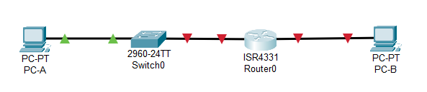

**Шаг 2: Выполните инициализацию и перезагрузку маршрутизатора и коммутатора.**

# Часть 2: Настройка устройств и проверка подключения

### Шаг 1: Настройте интерфейсы ПК.

1. Настройте на компьютере PC-A IP-адрес, маску подсети и параметры основного шлюза.

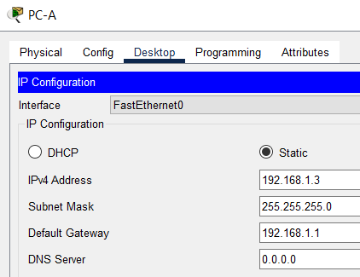

1. Настройте на компьютере PC-B IP-адрес, маску подсети и параметры основного шлюза.

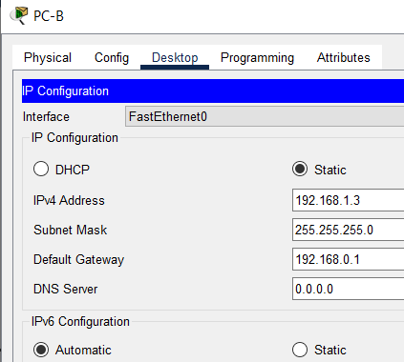

### Шаг 2: Настройте маршрутизатор.

1. Подключитесь к маршрутизатору с помощью консоли и активируйте привилегированный режим EXEC.
2. Войдите в режим глобальной конфигурации маршрутизатора.
3. Назначьте маршрутизатору имя устройства **R1_ ФАМИЛИЯ**. Укажите свою фамилию на английском языке.
4. Введите команду для того, чтобы предотвратить попытки маршрутизатора неверно

преобразовывать введенные команды таким образом, как будто они являются именами узлов.

1. Установите минимальную длину 10 символов для всех паролей.

Укажите способы усиления защиты паролей, кроме установки минимальной длины.

1. Назначьте **cisco12345** в качестве зашифрованного пароля привилегированного режима.
2. В качестве пароля консоли назначьте **ciscoconpass**. Установите лимит времени для консольного подключения (5 минут), активируйте вход в систему (запрашивание пароля) и добавьте команду **logging synchronous**. Команда **logging synchronous** позволяет синхронизировать выходные

данные отладки и программного обеспечения Cisco IOS, а также запрещает этим сообщениям прерывать ввод команд с клавиатуры.

1. В качестве пароля линий vty назначьте **ciscovtypass**, установите лимит времени для удаленного подключения (5 минут), активируйте вход в систему (запрашивание пароля) и добавьте команду **logging synchronous**.
2. Зашифруйте открытые пароли.
3. Создайте баннер с предупреждением о запрете несанкционированного доступа к устройству.

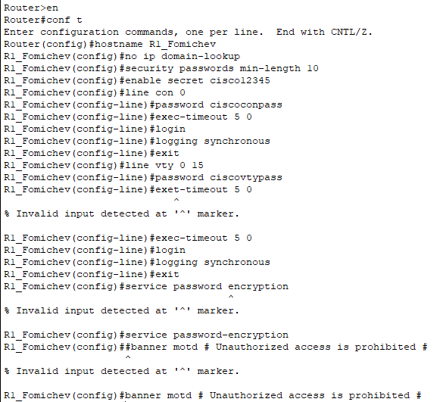

1. Настройте IP-адрес и описание интерфейса. Активируйте оба интерфейса на маршрутизаторе.

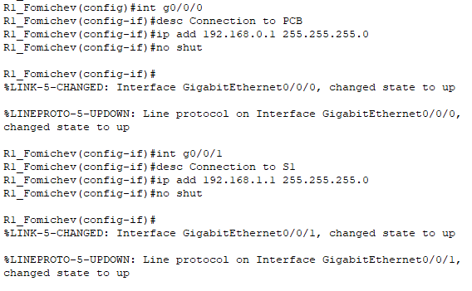

1. Настройте часы на маршрутизаторе.
2. Сохраните текущую конфигурацию в файл загрузочной конфигурации.

Что произойдет, если перезагрузить маршрутизатор до того, как будет выполнена команда **copy running-config startup-config**?

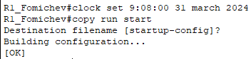

### Шаг 3: Проверьте подключение к сети.

1. Из командной строки компьютера PC-B отправьте эхо-запрос на компьютер PC-A.

**Примечание**. Может потребоваться отключение межсетевого экрана на компьютерах.

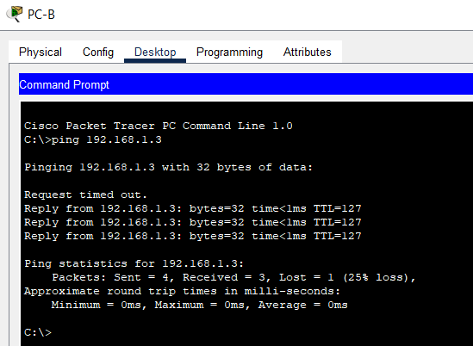

1. Подключитесь к маршрутизатору R1_ФАМИЛИЯ от компьютера PC-A с помощью службы Telnet.

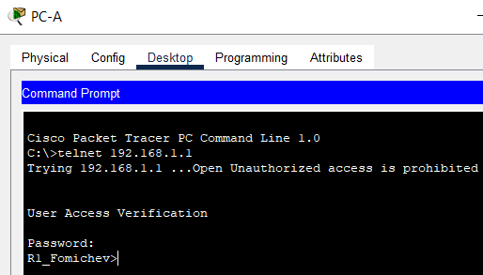

### Шаг 4: Настройте маршрутизатор для доступа по протоколу SSH.

1. Активируйте подключения SSH и создайте пользователя (username – ваша фамилия на

английском языке, доменное имя маршрутизатора – CCNA-lab.com) в локальной базе данных маршрутизатора. Длина ключа шифрования – 1024 бит. Не забудьте записать пароль, чтобы не забыть его при повторном подключении.



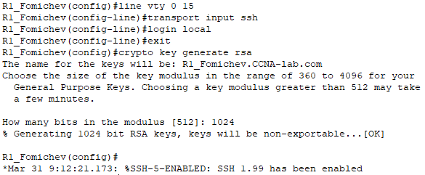

1. Подключитесь к маршрутизатору R1_ФАМИЛИЯ от компьютера PC-A по протоколу SSH.

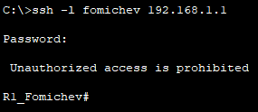

# Часть 3: Отображение сведений о маршрутизаторе

В третьей части вам предстоит использовать команду **show** в сеансе SSH, чтобы получить информацию из маршрутизатора.

### Шаг 1: Установите SSH-подключение к R1_ФАМИЛИЯ.

На компьютере PC-B создайте сеанс SSH с маршрутизатором R1_ФАМИЛИЯ по IP-адресу 192.168.0.1 и войдите в систему, используя имя пользователя (ваша фамилия на английском языке) и пароль, который вы придумали самостоятельно.

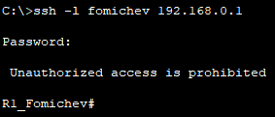

### Шаг 2: Получите основные данные об аппаратном и программном обеспечении.

1. Используйте команду **show version**, чтобы ответить на вопросы о маршрутизаторе. Как называется образ IOS, под управлением которой работает маршрутизатор?

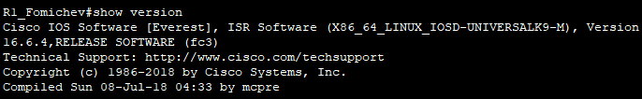

Какой объем энергонезависимого ОЗУ (NVRAM) имеет маршрутизатор?

Каким объемом флеш-памяти обладает маршрутизатор?

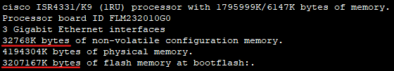

1. Зачастую команды **show** могут выводить несколько экранов данных. Фильтрация выходных данных позволяет пользователю отображать лишь нужные разделы выходных данных. Чтобы включить команду фильтрации, после команды **show** введите прямую черту (**|**), после которой следует ввести параметр и выражение фильтрации. Чтобы отобразить все строки выходных данных, которые содержат выражение фильтрации, можно согласовать выходные данные

с оператором фильтрации с помощью ключевого слова **include**. Настройте фильтрацию для

команды **show version** и используйте команду **show version | include register**, чтобы ответить на следующий вопрос.

Какому процессу загрузки последует маршрутизатор при следующей перезагрузке?



Возможны различные ответы. В большинстве случаев (0x2102) маршрутизатор последует процессу обычной загрузки, загрузит IOS из флеш-памяти, а загрузочную конфигурацию — из NVRAM (если она содержится). Если регистр конфигурации (config register) равен 0x2142, на маршрутизаторе будет пропущена загрузка конфигурации и будет открыта командная строка пользовательского режима. При сбое начальной загрузки маршрутизатор переходит в режим ROMMON.

### Шаг 3: Отобразите загрузочную конфигурацию.

Выведите загрузочную конфигурацию на маршрутизаторе, чтобы ответить на следующие вопросы.

Как пароли представлены в выходных данных?

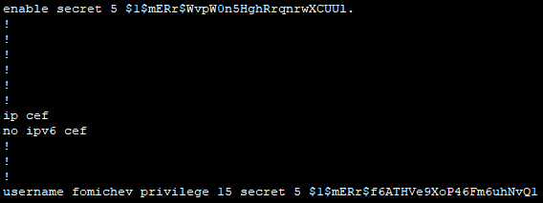

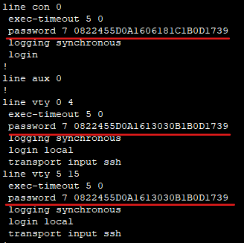

Теперь попробуйте ввести эту команду таким образом, чтобы вывод **начинался** с конфигурации линий vty. См. пункт b шага 2.

Что происходит в результате выполнения этой команды?

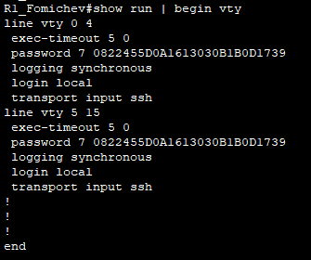

### Шаг 4: Отобразите таблицу маршрутизации на маршрутизаторе.

Отобразите таблицу маршрутизации, чтобы ответить на следующие вопросы.

Какой код используется в таблице маршрутизации для обозначения сети с прямым подключением?

Сколько записей маршрутов закодированы с символом «C» в таблице маршрутизации?

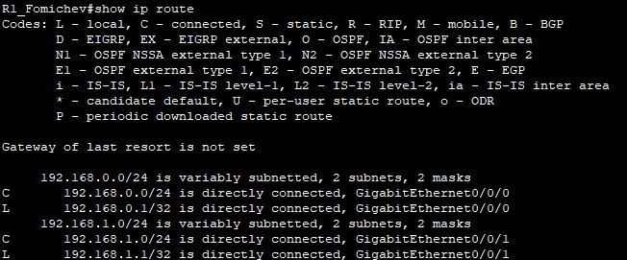

### Шаг 5: Отобразите на маршрутизаторе сводный список интерфейсов.

Отобразите сводный список интерфейсов на маршрутизаторе, чтобы ответить на следующий вопрос.

Какая команда позволяет изменить состояние портов Gigabit Ethernet с DOWN на UP?

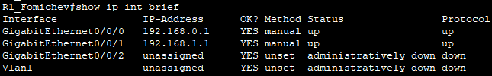

# Часть 4: Настройка протокола IPv6 и проверка подключения

### Шаг 1: Назначьте IPv6-адреса интерфейсу G0/0 маршрутизатора R1_ФАМИЛИЯ и включите IPv6-маршрутизацию.

**Примечание**. Назначение IPv6-адрес в дополнение к IPv4-адресам на интерфейсе называют двойным стеком, поскольку активным является как протокол IPv4, так и протокол IPv6. Благодаря включению IPv6-маршрутизации одноадресной передачи на маршрутизаторе R1_ФАМИЛИЯ компьютер PC-B получает сетевой IPv6-префикс для интерфейса G0/0 маршрутизатора R1_ФАМИЛИЯ и может автоматически настраивать свой IPv6-адрес и шлюз по умолчанию.

1. Назначьте интерфейсу G0/0 глобальный индивидуальный IPv6-адрес – 2001:db8:acad:a::1/64,

в дополнение к индивидуальному адресу на интерфейсе назначьте локальный адрес канала (**link- local**) – fe80::1. **Включите** IPv6-маршрутизацию.

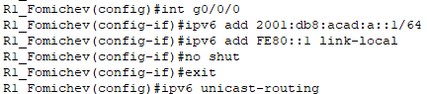

Проверьте параметры IPv6 на маршрутизаторе R1_ФАМИЛИЯ.

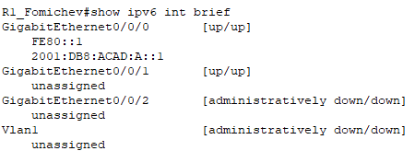

1. На компьютере PC-B выполните команду для отображения настроек IPv6.

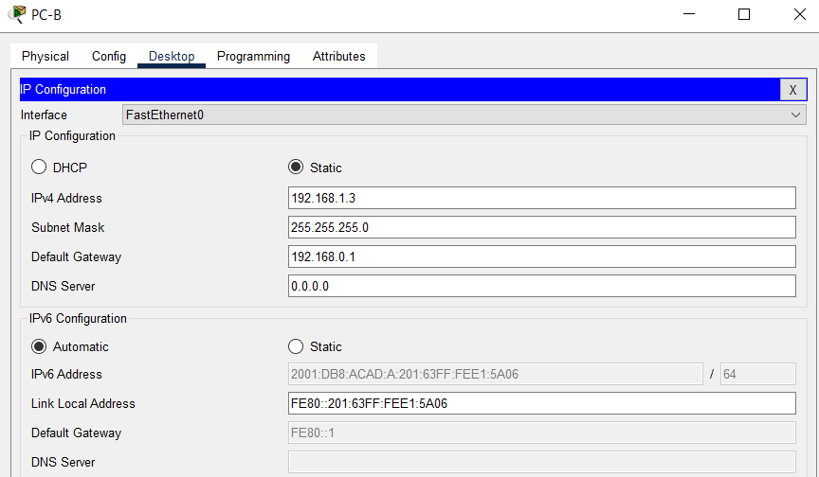

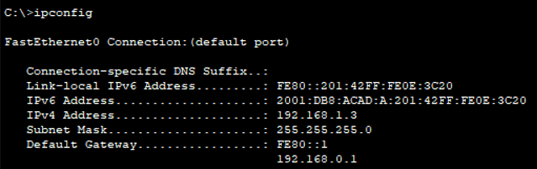

Какой IPv6-адрес назначен компьютеру PC-B?

Какой шлюз по умолчанию назначен компьютеру PC-B?

От компьютера PC-B отправьте эхо-запрос на локальный адрес канала шлюза по умолчанию маршрутизатора R1_ФАМИЛИЯ. Была ли проверка успешной?

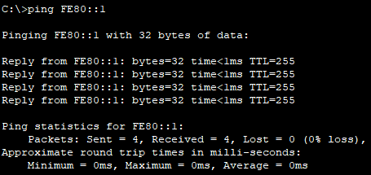

От компьютера PC-B отправьте эхо-запрос на индивидуальный IPv6-адрес маршрутизатора R1_ФАМИЛИЯ 2001:db8:acad:a::1. Была ли проверка успешной?

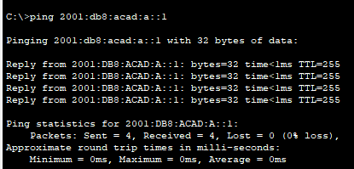

## Вопросы для защиты теоретической части (глава 14)

1. Дайте определение понятию “маршрутизация”. Какими способами маршрутизатор получает сведения об удаленных сетях?
2. Что означает понятие “поиск наилучшего совпадения” относительно маршрутизатора? Для чего служат статические маршруты?
3. Опишите процесс пересылки пакетов маршрутизатором. Что произойдет, если в таблице маршрутизации нет соответствия между IP-адресом назначения и префиксом?
4. Дайте характеристику механизмам пересылки пакетов. Опишите все возможные источники получения маршрутов в таблице маршрутизации.
5. В каких случаях целесообразно настроить статический маршрут? Дайте определение понятию “административное расстояние”.
6. В каких случаях целесообразно настроить динамическую маршрутизацию? Дайте определение понятию “метрика маршрута”.
7. Проведите краткую сравнительную характеристику статической и динамической маршрутизации на основе нескольких критериев. Какие бывают протоколы динамической маршрутизации (опишите категории и приведите примеры)?
8. Для чего нужны протоколы динамической маршрутизации? Какие компоненты включают в себя протоколы динамической маршрутизации?
9. Как вычисляется метрика для протоколов RIP, OSPF и EIGRP? Как работает распределение нагрузки при использовании динамической маршрутизации?
10. Опишите назначение кодов C, L и S в таблице маршрутизации. В каких случаях используется протокол BGP?

**Что такое маршрутизация и как маршрутизатор получает информацию о удалённых сетях?**

Маршрутизация - это процесс направления сетевых пакетов от отправителя к получателю в сети компьютеров. Маршрутизаторы получают информацию о удалённых сетях двумя основными способами: статическая маршрутизация (вручную настраиваемые маршруты) и динамическая маршрутизация (использование протоколов маршрутизации для автоматического обновления таблиц маршрутизации).

**Что такое поиск наилучшего совпадения и зачем нужны статические маршруты?**

Поиск наилучшего совпадения - это процесс выбора наилучшего маршрута для доставки пакета на основе IP-адреса назначения. Статические маршруты используются для задания постоянных маршрутов к определённым сетям, обычно используемым в случаях, когда путь до сети известен и не меняется часто.

**Как происходит пересылка пакетов маршрутизатором и что случится, если нет соответствия в таблице маршрутизации?**

Маршрутизатор выбирает маршрут из своей таблицы маршрутизации и отправляет пакет в соответствии с выбранным маршрутом. Если нет соответствия в таблице маршрутизации, маршрутизатор не сможет определить путь для доставки пакета и, вероятно, отбросит его или отправит на узел по умолчанию.

**Каковы механизмы пересылки пакетов и откуда маршрутизатор получает маршруты?**

Механизмы пересылки пакетов включают в себя коммутацию (как например, пересылка пакетов на основе MAC-адресов в локальной сети) и маршрутизацию (пересылка пакетов на основе IP-адресов в сети). Маршруты могут быть получены как статически (вручную заданные администратором), так и динамически (автоматически обновляемые с помощью протоколов маршрутизации).

**Когда целесообразно использовать статический маршрут и что такое административное расстояние?**

Статический маршрут целесообразен, когда путь до сети известен заранее и не меняется часто. Административное расстояние - это метрика, используемая для определения приоритета выбора маршрута: чем меньше административное расстояние, тем выше приоритет маршрута.

**Когда целесообразно использовать динамическую маршрутизацию и что такое метрика маршрута?**

Динамическая маршрутизация целесообразна в сетях, где топология часто меняется или когда требуется автоматическое обновление маршрутов. Метрика маршрута - это числовое значение, используемое для оценки качества маршрута, чем меньше метрика, тем лучше маршрут.

**Сравнение статической и динамической маршрутизации и примеры протоколов динамической маршрутизации.**

Статическая маршрутизация требует ручной настройки маршрутов, в то время как динамическая маршрутизация позволяет автоматически обновлять маршруты. Протоколы динамической маршрутизации включают RIP, OSPF, EIGRP, BGP и др.

**Назначение протоколов динамической маршрутизации и их компоненты.**

Протоколы динамической маршрутизации используются для автоматического обновления таблиц маршрутизации. Они включают в себя алгоритмы выбора маршрута и механизмы обмена информацией о маршрутах между маршрутизаторами.

**Как вычисляются метрики для протоколов RIP, OSPF и EIGRP и как работает распределение нагрузки при динамической маршрутизации?**

В протоколе RIP метрика основана на числе прыжков до сети, в OSPF - на стоимости пути, а в EIGRP - на комбинации различных параметров. Распределение нагрузки при динамической маршрутизации обычно осуществляется с помощью балансировки нагрузки между нескольким